文章標題（樣式01 – 字型大小：20；置中對齊）

作者姓名（樣式02 – 字型大小：16；置中對齊）

作者機構（樣式02）

第一段標題（樣式03 – 字型大小：16、底線；與前段距離：30、不允許標點符號溢出邊界）

分段標題下第一段文字（樣式04 – 中文字型：新細明體、英文字型：Times New Roman、字型大小：14[1]、字元間距：標準；左右對齊、縮排：第一行（28）、與前段距離：0、最小行高：21、不允許標點符號溢出邊界）。然而，若第一段文字沒有標題，則（樣式12 – 與前段距離：30，其他同樣式04）。

分段標題下第二段及以後的文字（樣式05 – 與前段距離：12，其他同樣式04）。

第二段及以後的標題（樣式06 –字型大小：16、底線；與前段距離：18、不允許標點符號溢出邊界）

分段標題下第一段文字（樣式04）。

分段標題下第二段及以後的文字（樣式05）。

其他格式要求

版面設定。上、下、左、右邊界：72、直向A4紙、沒有格線。

數學符號格式。一般數字：標準，如：12 cm。變數或代數符號：斜體，如：*f* (*x*) = *x*2。（著名）函數名稱：標準，如： *eix* = cos *x* + *i* sin *x*。插入運算或幾何符號應盡量使用Symbol字型，如：△ *ADE* ≅ △*CFE*、∠*ABC* = 30°。希臘字母：Symbol字型（標準），如：α + β = π。Word 2010的方程式內建支援，如： $\sqrt{2}$， $\frac{1}{2x+1}$。方程式Equation 3.0編輯器：縮放比例：116%，如：，。

註腳格式。本頁下緣、數字格式。並見註腳中的說明 [2]。

圖片（樣式08 –置中對齊、無縮排方式、與前段距離：12；圖片自動換行：與文字排列、圖片色彩：色彩飽和度0% 即灰階）如下圖。

圖片編號在圖片之下（樣式09–中文字型：標楷體、英文字型：Times New Roman、字型大小：14；置中對齊、與前段距離：6）如下圖。

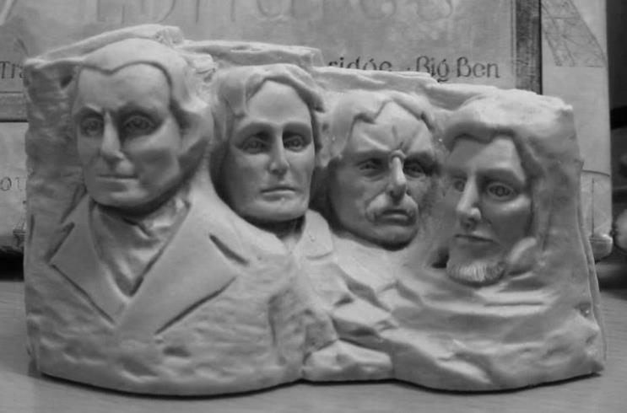

圖 1

引用文章時，請註明年份。如：周魯思（1997）發現 ……。

參考文獻

（樣式10 – 中文字型：新細明體、英文字型：Times New Roman、字型大小：12、字元間距：標準；左右對齊、縮排：凸排（24）、與前段距離：6、最小行高：18、不允許標點符號溢出邊界）

書作者（出版年份）。《書名》。出版地點：出版機構。　例子如下。

教育局（2002）。《數學教育學習領域課程指引（小一至中三）》。香港：教育局。

文章作者（出版年份）。文章標題。載編者（編）。《文集標題》（頁xx–xx）。出版地點：出版機構。　例子如下。

張奠宙（1993）。華人地區數學教育的成功與不足。載林智中、黃顯華、馮以浤（編）。《東南亞華人社會的課程改革：二十一世紀的挑戰國際研討會論文集》（頁93–95）。香港：香港中文大學課程與教學學系。

文章作者（出版年份）。文章標題。《期刊名稱》，期數，頁xx–xx。　例子如下。

鄭毓信（2001）。開放題與開放式教學。《中學數學教學參考》，3，頁1–3。

作者電郵：edumath@hkame.org.hk　（樣式11 – 中文字型：標楷體、英文字型：Times New Roman、字型大小：12、與前段距離：30、最小行高：18）

1. 本範本中所有數值以pt為單位（1英吋 = 72 pt）。
2. 註腳（樣式07 – 中文字型：標楷體、英文字型：Times New Roman、字型大小：12；左右對齊、縮排：凸排（15）、與前段距離：6、最小行高：18、不允許標點符號溢出邊界）